Арапова Романа Александровича
ученика 3 класса
МБОУ «Поводимовская СОШ»
Дубёнского муниципального района
Республики Мордовия
Ионову Гавриилу Прокопьевичу.
Письмо в прошлое.

Здравствуй, дорогой мой прадедушка Ионов Гавриил Прокопьевич!
Пишет тебе письмо с далёкого 2015 года ученик 3 класса Поводимовской средней школы Дубёнского муниципального района Республики Мордовия Рома Арапов. Я твой правнук, но ты меня не знаешь. А тебя я видел на старых фотографиях моей бабушки, твоей внучки, Араповой Александры Анатольевны. Она рассказывала, чтоты вместе с другими односельчанами с села Ардатово Дубёнского района воевал до победного конца, был дважды ранен. По окончании войны вернулся в родные края и честно трудился и дальше.
Когда я думаю о том, что ты не пожалел своей жизни ради мира, то понимаю, что ты защищал свою Родину. Я не знаю тех людей, которые воевали с тобой, но я хочу сказать всем «Спасибо». Спасибо за наше счастливое детство! Благодаря тебе и таким же, как ты, я живу под мирным небом в свободной стране.
В нашем классе у многих есть родственники, которые воевали на войне в 1941-1945 гг. Может, они были рядом с тобой или встречались в госпиталях? Ведь это ты и твои товарищи подарили нам всем мирное небо, гордость называться «русскими».
Об ужасах войны я впервые узнал из уст мамы в Москве, когда там ходил в садик. Я даже не представляю, как ты смог пережить всё это. Не понимаю: как вообще можно было выжить в том аду?
Сегодня я могу свободно ходить в школу, играть на улице с друзьями, заниматься любимым делом.
Дорогой прадед!
Я хотел бы спросить тебя, а на войне страшно? Больше всего я хочу, чтобы война не повторилась. Я люблю свой дом, свою Родину и не хочу, чтобы наша страна воевала. Не хочу, чтобы наши дома разрушали, как разрушают города и села, убивают ни в чём не повинных людей на Украине. Я очень люблю свою маму и бабушек. Люблю и папу. Пусть он не живёт снами, у него другая семья, но я не хочу, чтобы он ушёл на войну.
Сегодня осталось в живых очень мало участников Великой Отечественной войны. Среди них и моя соседка Чичайкина Татьяна Тимофеевна, которая сейчас живёт в селе Дубёнки в своей новой квартире, выделенной как участнице войны правительством Мордовии.
Вы подарили нам, прадед, Великую Победу, которую мы празднуем каждый год 9 мая. Это самый светлый и радостный праздник для нас. В этом году исполняется 70 лет Великой Победе. День Победы- странный праздник, когда люди и радуются и плачут.
Дорогой прадедушка!
Как бы мне хотелось с тобой встретиться, рассказать о нашей счастливой жизни, обнять тебя и сказать, как я тебя люблю и горжусь тобой.
Твой правнук Рома.

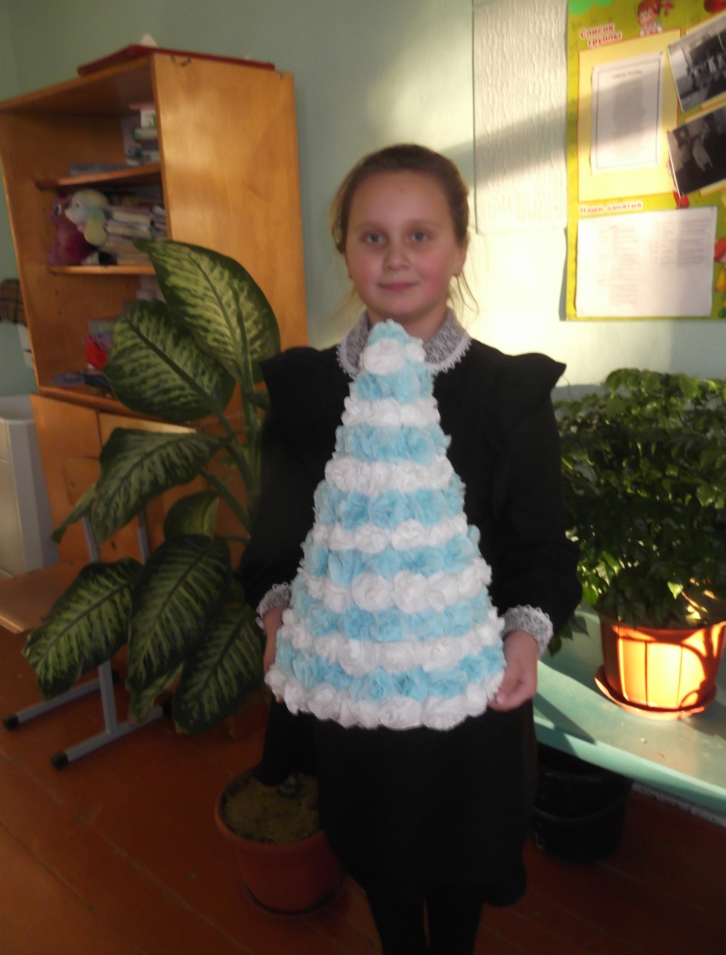

«Письмо ветерану» в номинации «70-летию Великой Победы посвящается» обучающейся 5 класса
МОУ Скворцовская СОШ Майоровой Валерии Владимировны.
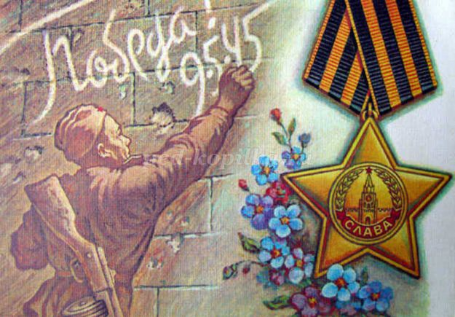
Здравствуйте, уважаемый ветеран!
Пишет Вам Майорова Валерия. Я учусь в 5 классе. Люблю читать. Читала и о войне. Но наше поколение совсем мало знает о тех страшных событиях, о том времени вообще. Вы, разумеется, многое помните из того, что Вам пришлось пережить и преодолеть. Я понимаю, какой отпечаток наложила Великая Отечественная война на Вашу судьбу, какой оставила след в Вашей памяти. Вам было очень трудно пережить то тяжёлое время, а ещё голод, холод, страх. Вы, скорее всего, теряли своих родных, друзей, знакомых. Как Вы смогли всё это вынести? Мы сейчас даже не представляем, каково это, жить во время войны. Но мы благодарим Вас и всех, кто подарил нам зелёную траву, чистый воздух, голубую речку и мирное небо над головой. Благодарим за то, что мы можем жить в свободной стране. Мы всегда будем помнить то, что вы сделали для нас. Я понимаю, что на фронте было тяжело, страшно, ведь вынести непосильный груз войны немыслимо трудно, но вы это сделали.
Я хочу Вас спросить, были ли случаи во время войны, когда Вам хотелось улыбнуться или даже рассмеяться? Я думаю, даже в самом ужасном случае, в какой-то трудной ситуации можно увидеть капельку радости: вспомнить родных или просто что-то смешное. Ведь невозможно быть всегда грустным и мрачным, хотя повода для веселья тоже нет. Но нашему русскому человеку присуще чувство оптимизма. И без этого светлого чувства наш народ, наверное, не выстоял бы в той кровопролитной и беспощадной войне. Я видела по телевизору, что старшеклассники разных школ собираются и ведут поиск пропавших без вести, ищут информацию о погибших в сражениях в какой-либо области, пытаются восстановить события определённого периода военного времени. В нашем районе тоже есть поисковый отряд, куда входят ученики школ города и района. Ими проделана большая работа по выявлению неизвестных захоронений. Это значит, что совсем молодые ребята пытаются прочитать неизвестные странички военных сражений на территории нашего района, стараются сделать так, чтобы ни один участник тех грозных событий не остался безымянным. Мы должны помнить о своих защитниках и спасителях, людях, которые отдали жизни ради нашего будущего.
Уважаемый ветеран, я хочу сказать Вам огромное спасибо за то, что Вы сделали для нас. Вы видите, что наше поколение благодарно всем ветеранам и участникам войны, мы помним о вас и хотим побольше узнать о войне. Хотим, чтобы о ветеранах вспоминали не только по праздникам, а всегда. Вас, наверное, всё чаще подводит здоровье, дают о себе знать былые раны, но вы крепитесь. Знайте, что вы нужны своей стране и нам, потомкам. Конечно, мне бы хотелось встретиться с Вами лично и расспросить обо всём поподробнее. Интересно услышать воспоминания человека, прошедшего войну и видевшего всё своими глазами. Но я понимаю, как это сложно сделать.
В заключение хочу поздравить Вас с 70-летием Победы, пожелать Вам здоровья, долгих лет жизни, хорошего настроения и мирного неба над головой.
С уважением, Майорова Валерия.

Сочинение «Разговор с дедом. Дети войны»
Автор: Милорадова Любовь, учащаяся 8 «В» класса СОШ №1 с углубленным изучением английского языка, город Рыбинск Ярославской области
Руководитель: Фомичева Наталия Альбертовна, воспитатель МДОУ детский сад общеразвивающего вида №30 «Теремок», город Рыбинск Ярославской области
Цель: пополнение знаний о Великой Отечественной войне, развитие интереса к изучению истории своей семьи.
Задачи:
- развивать интерес к исследовательской деятельности;
- расширять кругозор, словарный запас;
- воспитывать чувство патриотизма и гордости за своих соотечественников.
Описание:
Вашему вниманию представлена работа моей дочери. Она написана в виде диалога внучки и деда, который в годы войны был ребёнком. Сочинение построено на контрастах: условия жизни, обучения современных подростков противопоставлены переживаниям и проблемам детей военного времени. Сочинение может быть использовано педагогами на уроках истории, тематических классных часах в 5-11 классах. Учащиеся расширят знания о тяготах, которые пришлось пережить их ровесникам во время войны.

